Государственное бюджетное профессиональное образовательное учреждение

Самарской области

«Тольяттинский социально-экономический колледж»

**КУРСОВАЯ РАБОТА**

**РАЗРАБОТКА И ПРОЕКТИРОВАНИЕ ИНФОРМАЦИОННОЙ СИСТЕМЫ «КОМПЬЮТЕРНЫЙ МАГАЗИН»**

**ПМ.05 ПРОЕКТИРОВАНИЕ И РАЗРАБОТКА ИНФОРМАЦИОННЫХ СИСТЕМ**

**МДК 05.02 Разработка кода информационных систем**

**09.02.07 Информационные системы и программирование**

|  |  |  |  |
| --- | --- | --- | --- |
| Студент |  | **/** | Д.А. Глазырин |
|  | *подпись* |  | *И.О. Фамилия* |
| __.__.2022 г. |  |  |  |
| Оценка выполнения и защиты курсовой работы | | |  |
|  | | |  |
| Руководитель |  | **/** | Е.В. Плюснина |
|  | *подпись* |  | *И.О. Фамилия* |
| __.__.2022 г. |  |  |  |

Тольятти, 2022

Государственное бюджетное профессиональное образовательное учреждение  
Самарской области  
«Тольяттинский социально-экономический колледж»

|  |  |  |
| --- | --- | --- |
|  |  | Утверждаю:  Заместитель директора по УР  _______________ М.С. Киронова  *« » 202 г.* |

**ЗАДАНИЕ**

на курсовую работу

**по ПМ.05 Проектирование и разработка информационных систем модуля, выполняемой в рамках МДК.05.02 Разработка кода информационных систем**

студента группы ИСП-32

_______________Глазырина Данила Андреевича________________

*Фамилия Имя отчество студента*

Тема курсовой работы: «Разработка информационной системы **«**Компьютерный магазин»

1. Содержание задания:

1.1 Разработать физическую структуру информационной системы.

1.2 Разработать запросы к информационной системе.

1.3 Разработать приложение.

1. Исходные данные:

Исходные данные для практической реализации автоматизированной информационной системы (АИС) берутся из различных информационных источников (Интернет-ресурсы, печатные издания, периодика и др.).

1. Содержание курсовой работы

Введение

1 Разработка базы данных информационной системы (Компьютерный магазин)

1.1 Разработка физической структуры БД

1.2 Разработка запросов ИС

2 Разработка интерфейса информационной системы (Компьютерный магазин)

Заключение

Список использованных источников

Приложения

Приложение А Листинг программы

Дата выдачи задания: «13» января 2022 г.

Дата сдачи работы на отделение: «__»________2022 г.

Руководитель курсового(ой) проекта(работы) _____________________/ Е.В. Плюснина

подпись расшифровка подписи

**КАЛЕНДАРНЫЙ ПЛАН**

выполнения курсовой работы

Студентом 3 курса группы ИСП-32

По теме Разработка и проектирование ИС «Компьютерный магазин»

|  |  |  |  |  |
| --- | --- | --- | --- | --- |
| №  этапа  работы | Содержание этапов работы | Плановый срок выполнения этапа | Планируемый объем выполнения  этапа, % | Отметка  о  выполнении  этапа |
| 1 | Выбор, обоснование темы и объекта исследования | Январь 2022 | 5% |  |
| 2 | Утверждение темы, согласование плана. Введение, библиография | Январь 2022 | 10% |  |
| 3 | Изучение и анализ информационных материалов по теме | Февраль 2022 | 15% |  |
| 4 | Обоснование актуальности выбранной темы применительно к профессиональной деятельности (введение) | Февраль 2022 | 20% |  |
| 5 | Изложение материала основной части по теме курсовой работы | Февраль 2022 | 20% |  |
| 6 | Подведение итогов проведенного анализа, формулировка выводов УИР применительно к профессиональной деятельности (заключение) | Март 2022 | 20% |  |
| 7 | Оформление работы и сдача на проверку | Март 2022 | 10% |  |
| 8 | Защита работы |  |  |  |

|  |  |  |  |
| --- | --- | --- | --- |
| Студент |  | **/** | Д.А. Глазырин |
|  | *подпись* |  | *И.О. Фамилия* |
| __.__.2022 г. |  |  |  |
| Руководитель |  | **/** | Е.В. Плюснина |
|  | *подпись* |  | *И.О. Фамилия* |
| __.__.2022 г. |  |  |  |

**СОДЕРЖАНИЕ**

ВВЕДЕНИЕ 5

1. 1 РАЗРАБОТКА БАЗЫ ДАННЫХ ИНФОРМАЦИОННОЙ СИСТЕМЫ РАСЧЕТ СТОИМОСТИ УСЛУГ, ПРЕДОСТАВЛЯЕМЫХ КЛИЕНТАМ 5

1.1 Разработка физической структуры БД 5

1.2 Разработка запросов ИС 5

2 РАЗРАБОТКА ИНТЕРФЕЙСА ИНФОРМАЦИОННОЙ СИСТЕМЫ (Компьютерный магазин) 6

ЗАКЛЮЧЕНИЕ 8

СПИСОК ИСПОЛЬЗОВАННЫХ ИСТОЧНИКОВ 9

ПРИЛОЖЕНИЕ А. ЛИСТИНГ ПРОГРАММЫ 10

# ВВЕДЕНИЕ

# В настоящее время вычислительная техника постоянно развивается высокими темпами. Мы просто-напросто теперь не можем обойтись без компьютеров, потому что они позволяют автоматизировать нашу жизнь, то есть редактировать документы, проектировать чертежи и так далее. Также не стоит упускать развлекательный фактор, связанный с просмотром фильмов, прослушиванием музыки, прохождением компьютерных игр и многими другими занятиями.

Актуальность исследования. Компьютерный магазин — магазин, торгующий компьютерными комплектующие. Позволяет пользователям сформировать заказ на покупку, выбрать доставки заказа. Выбрав необходимые товары оформляется путем сообщения минимально необходимой информации о покупателе. Информация о покупателе может храниться в базе данных магазина если бизнес-модель магазина рассчитана на повторные покупки, или же отправляться разово. В Компьютерном магазине, рассчитанных на повторные покупки, также ведется отслеживание возвратов посетителя и история покупок. 3) Рассмотреть, с каких теоретических позиций эта проблема решалась до сих пор.

Объект исследования. Экономически эффективной практикой создания компьютерный магазин является применение специализированных систем учета. Компьютерный магазин обычно интегрирован с такими системами учета

# Предмет исследования. – информационная система компьютерный магазин

# Проблема исследования. При изучении предметной области, выяснилось, что информационная система «Компьютерный магазин» на первый взгляд простая, но для ее реализации необходимо обратится к некоторым разделам, таким как создание базы данных и создание приложения для взаимодействия с этой базой данных.

# Цель исследования Целью курсовой работы является создание информационной системы «Компьютерный магазин». Для достижения поставленной цели были определены следующие задачи:

# Описать предметную область;

# Спроектировать программный комплекс;

# Выполнить программную реализацию;

# Проанализировать качество программного обеспечения.

# Практическая значимость исследования. Практическая значимость заключается в использовании разработанной системы на различных предприятиях по «Компьютерный магазин».

# Структура работы. Структура работы соответствует логике исследования и включает в себя введение, две главы, заключение, список использованной литературы, приложение.

# 1 РАЗРАБОТКА БАЗЫ ДАННЫХ ИНФОРМАЦИОННОЙ СИСТЕМЫ РАСЧЕТ СТОИМОСТИ УСЛУГ, ПРЕДОСТАВЛЯЕМЫХ КЛИЕНТАМ

## Разработка физической структуры БД

Создадим новую базу данных откроем SQL Server Management Studio. Нажмем на назначение сервера в окне Object Explorer и в появившемся меню выберем пункт **Создать базу данных**. В среде SQL Server Management Studio создаем базу данных с помощью графического интерфейса.

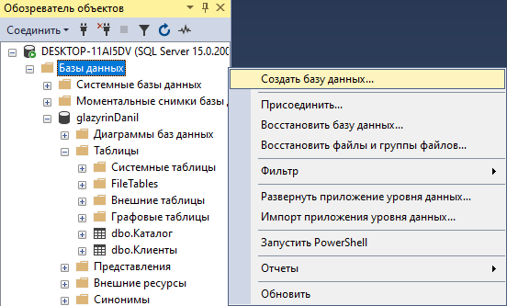

Рисунок 1 – Окно Object Explorer

В обозревателе объектов открываем контейнер «Базы данных», затем открываем нужную базу данных и щелкаем правой кнопкой мыши по пункту «Таблицы», и выбираем «Таблица».

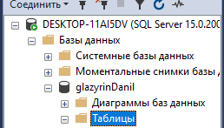

Рисунок 2 – Окно Object Explorer

В обозревателе объектов щелкните правой кнопкой мыши узел Таблицы базы данных и выберите Создать таблицу.

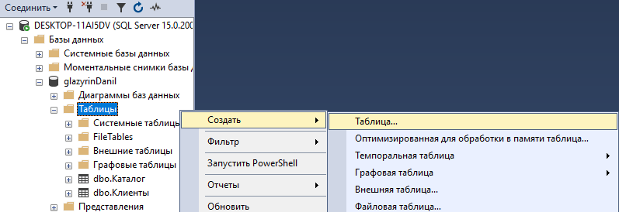

Рисунок 3 – Окно Object Explorer

Введите имена столбцов, выберите типы данных и определите для каждого столбца, могут ли в нем присутствовать значения NULL, как показано на следующей иллюстрации:

Таблица создается в рамках текущей базы данных.

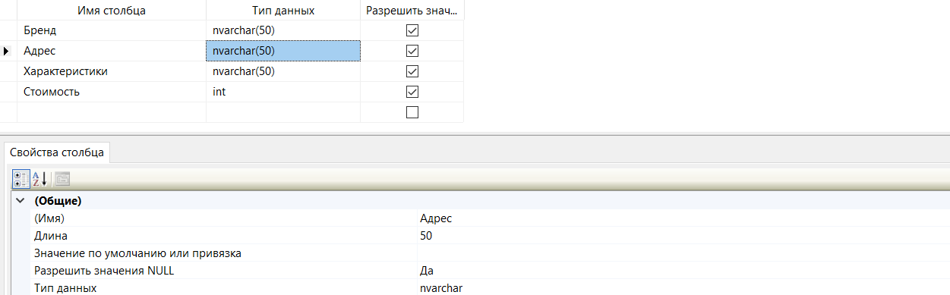

Рисунок 4 – Таблица «Каталог»

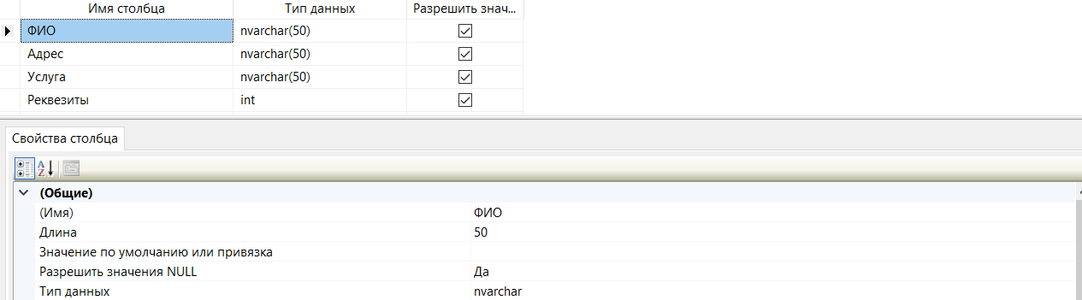

Рисунок 5 - Таблица «Клиенты»

1. также можете задать другие свойства столбца, например является ли этот столбец столбцом идентификаторов или вычисляемым столбцом. Для этого щелкните столбец на вкладке свойств столбцов. Дополнительные сведения о свойствах столбцов см. в разделе Свойства столбца таблицы (среда SQL Server Management Studio).

2. Чтобы указать, что столбец является столбцом первичного ключа, щелкните его правой кнопкой мыши и выберите Задать первичный ключ.

3. Чтобы создать связи по внешнему ключу, проверочные ограничения или индексы, щелкните правой кнопкой мыши панель конструктора таблиц и выберите в списке объект, как показано на следующей иллюстрации:

1. В меню Файл выберите команду Сохранить имя таблицы.

2. В диалоговом окне Выбор имени введите имя таблицы и нажмите кнопку OK.

3. Чтобы просмотреть новую таблицу, в обозревателе объектов разверните узел Таблицы, а затем нажмите клавишу F5, чтобы обновить список объектов. Новая таблица будет отображена в списке таблиц*.*

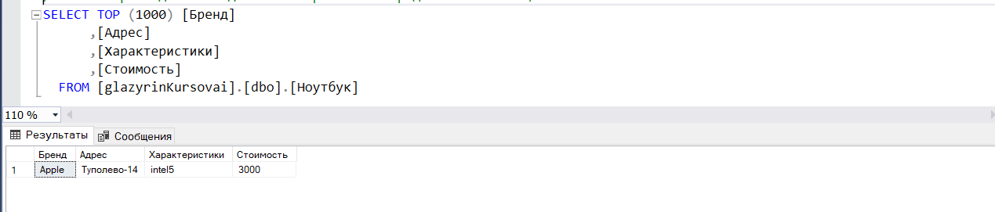

Рисунок 6 - Запрос «Каталог»

## 1.2 Разработка запросов ИС

Все операции, которые вы можете выполнять с данными, следуют аббревиатуре CRUD.

CRUD обозначает 4 основные операции, которые мы выполняем при запросе базы данных: **C**reate (создание), **U**pdate (обновление) и **D**elete (удаление).

**D**elete (удаление).

USE [glazyrinDanil]

GO

DELETE FROM [dbo].[Каталог]

WHERE <Условия поиска,,>

GO

**U**pdate (обновление)

USE [glazyrinDanil]

GO

UPDATE [dbo].[Каталог]

SET [Бренд] = <Бренд, nvarchar(50),>

,[Адрес] = <Адрес, nvarchar(50),>

,[Характеристики] = <Характеристики, nvarchar(50),>

,[Стоимость] = <Стоимость, int,>

WHERE <Условия поиска,,>

GO

**C**reate (создание)

USE [glazyrinDanil]

GO

/****** Object: Table [dbo].[Каталог] Script Date: 21.04.2022 16:49:03 ******/

SET ANSI_NULLS ON

GO

SET QUOTED_IDENTIFIER ON

GO

CREATE TABLE [dbo].[Каталог](

[Бренд] [nvarchar](50) NULL,

[Адрес] [nvarchar](50) NULL,

[Характеристики] [nvarchar](50) NULL,

[Стоимость] [int] NULL

) ON [PRIMARY]

GO

Для получения данных применяется команда SELECT. В упрощенном виде она имеет следующий синтаксис:

SELECT список_столбцов FROM имя_таблицы

Для изменения уже имеющихся строк в таблице применяется команда UPDATE. Она имеет следующий формальный синтаксис:

UPDATE имя_таблицы

SET столбец1 = значение1, столбец2 = значение2, ... столбецN = значениеN

[FROM выборка AS псевдоним_выборки]

[WHERE условие_обновления]

Для удаления применяется команда DELETE:

DELETE [FROM] имя_таблицы

WHERE условие_удаления

# 2 РАЗРАБОТКА ИНТЕРФЕЙСА ИНФОРМАЦИОННОЙ СИСТЕМЫ «КОМПЬЮТРЕНЫЙ МАГАЗИН»

## 

## 2.1 Разработка интерфейса

Visual Studio использует *проекты*, чтобы упорядочить код для приложения, и *решения*, чтобы упорядочить проекты. Проект содержит все параметры, конфигурации и правила, используемые для сборки приложения. Он управляет связью между всеми файлами проекта и любыми внешними файлами. Чтобы создать приложение, сначала создайте проект и решение.

Порядок загрузки данных и проверка работоспособности

Порядок загрузки:

1. Открыть программу «Visual Studio»;
2. Выбрать пункт «запустить…»;

В Visual Studio откройте меню "Файл" и выберите команду "Создать > Project", чтобы открыть диалоговое окно "Создание нового Project". Выберите шаблон Консольное приложение с тегами C# , Windows и Консоль, а затем нажмите кнопку Далее.

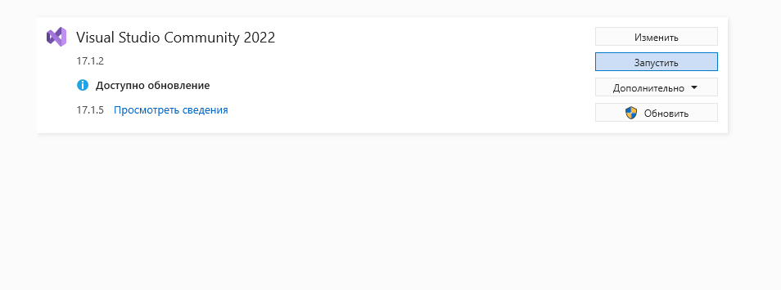

Рисунок 2.1 – Запуск «Visual Studio»

1. В открывшемся окне выбрать пункт «Создание проекта»

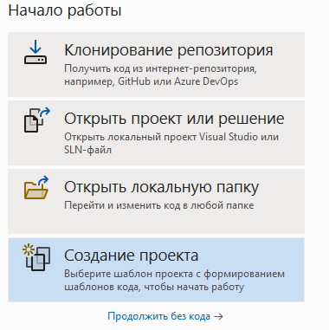

Рисунок 2.2 – Создания проекта

1. Вводим в поиске WPF и ищем приложение WPF (.Net.Framework) создаём проект и нажимаем далее

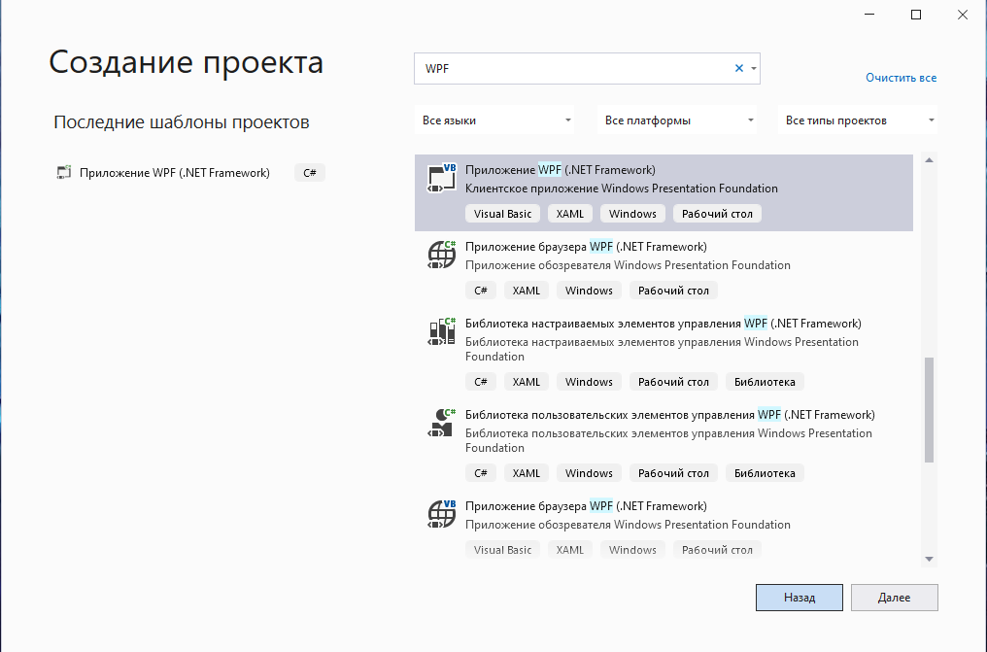

Рисунок 2.3 - приложение «wpf»

В диалоговом окне Настроить новый проект в поле Имя проекта введите HelloWorld. Выберите Создать, чтобы создать проект.

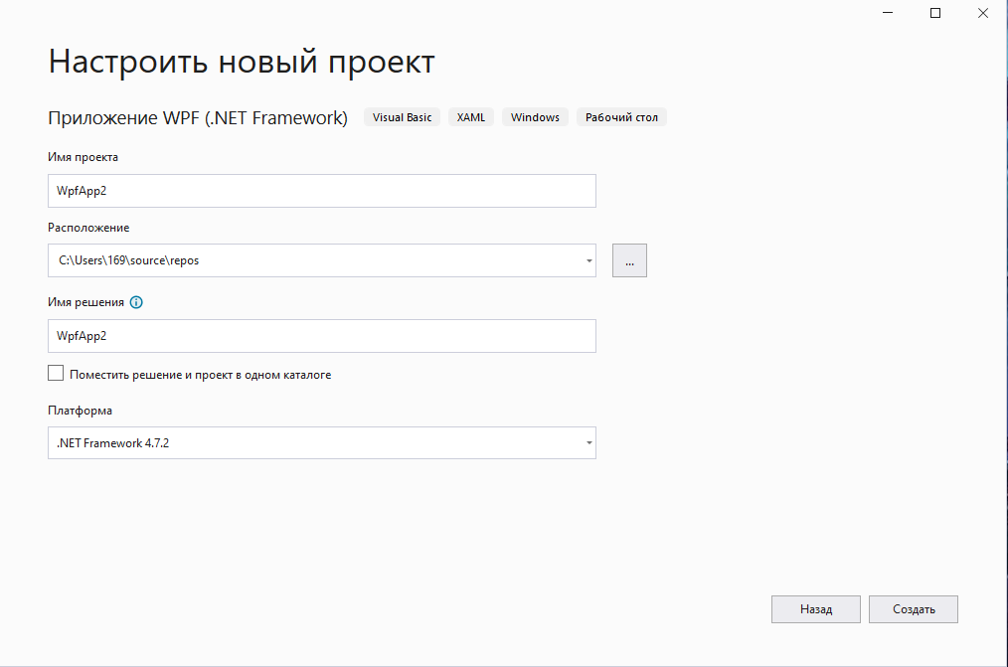

Рисунок 2.4 – Название «АИС»

1. После загрузки проекта, в правом верхнем углу выбираем файл-открыть-решение или проект

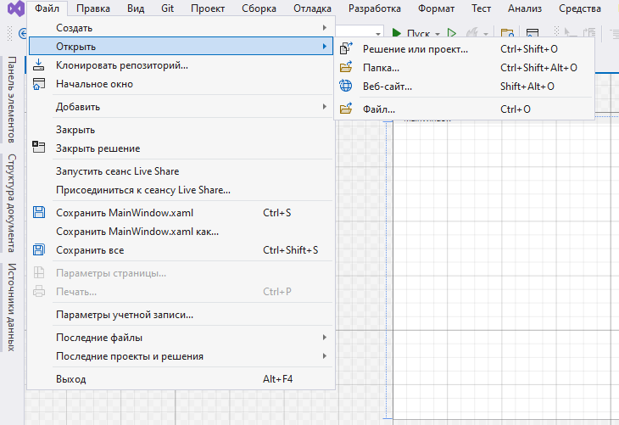

Рисунок 2.5 – Открытие прокта

1. Выбрать путь к выгруженному проекту «ИС Компьютерный магазин» процесс продемонстрирован на рисунке 31;

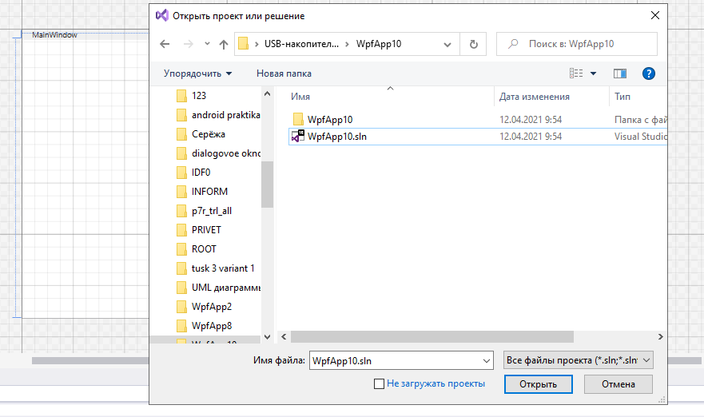

Рисунок 2.6 – Путь к проекту

1. Дождаться окончания загрузки и можно приступать к работе.

откройте *Application. xaml* (Visual Basic) или *App. xaml* (C#).

Этот XAML-файл определяет приложение WPF и все ресурсы приложения. Этот файл также используется для указания пользовательского интерфейса, в данном случае *MainWindow. XAML*, который автоматически отображается при запуске приложения.

КОД XAML должен выглядеть следующим образом в Visual Basic:

<Application x:Class="Application"

xmlns="http://schemas.microsoft.com/winfx/2006/xaml/presentation"

xmlns:x="http://schemas.microsoft.com/winfx/2006/xaml"

StartupUri="MainWindow.xaml">

<Application.Resources>

</Application.Resources>

</Application>

Аналогично следующему в C#:

<Application x:Class="ExpenseIt.App"

xmlns="http://schemas.microsoft.com/winfx/2006/xaml/presentation"

xmlns:x="http://schemas.microsoft.com/winfx/2006/xaml"

StartupUri="MainWindow.xaml">

<Application.Resources>

</Application.Resources>

</Application>

Откройте файл *MainWindow.xaml*.

Этот XAML-файл является главным окном приложения и отображает содержимое, созданное на страницах. [Window](https://docs.microsoft.com/ru-ru/dotnet/api/system.windows.window)Класс определяет свойства окна, такие как заголовок, размер или значок, а также обрабатывает события, такие как закрытие или скрытие.

[Window](https://docs.microsoft.com/ru-ru/dotnet/api/system.windows.window)Измените элемент на [NavigationWindow](https://docs.microsoft.com/ru-ru/dotnet/api/system.windows.navigation.navigationwindow) , как показано в следующем коде XAML:

<NavigationWindow x:Class="ExpenseIt.MainWindow"

xmlns="http://schemas.microsoft.com/winfx/2006/xaml/presentation"

xmlns:x="http://schemas.microsoft.com/winfx/2006/xaml"

</NavigationWindow>

Это приложение переходит к другому содержимому в зависимости от введенных пользователем данных. Именно поэтому необходимо изменить основное [Window](https://docs.microsoft.com/ru-ru/dotnet/api/system.windows.window) значение на [NavigationWindow](https://docs.microsoft.com/ru-ru/dotnet/api/system.windows.navigation.navigationwindow) . [NavigationWindow](https://docs.microsoft.com/ru-ru/dotnet/api/system.windows.navigation.navigationwindow) наследует все свойства [Window](https://docs.microsoft.com/ru-ru/dotnet/api/system.windows.window) . [NavigationWindow](https://docs.microsoft.com/ru-ru/dotnet/api/system.windows.navigation.navigationwindow)Элемент в файле XAML создает экземпляр [NavigationWindow](https://docs.microsoft.com/ru-ru/dotnet/api/system.windows.navigation.navigationwindow) класса. Дополнительные сведения см. в разделе [Общие сведения о навигации](https://docs.microsoft.com/ru-ru/dotnet/desktop/wpf/app-development/navigation-overview?view=netframeworkdesktop-4.8).

[Grid](https://docs.microsoft.com/ru-ru/dotnet/api/system.windows.controls.grid) Удалите элементы из между [NavigationWindow](https://docs.microsoft.com/ru-ru/dotnet/api/system.windows.navigation.navigationwindow) тегами.

Измените следующие свойства в коде XAML для [Navigation Window](https://docs.microsoft.com/ru-ru/dotnet/api/system.windows.navigation.navigationwindow) элемента:

[Title](https://docs.microsoft.com/ru-ru/dotnet/api/system.windows.window.title) Присвойте свойству значение " ExpenseIt ".

[Height](https://docs.microsoft.com/ru-ru/dotnet/api/system.windows.frameworkelement.height) Задайте для свойства значение 350 пикселей.

[Width](https://docs.microsoft.com/ru-ru/dotnet/api/system.windows.frameworkelement.width) Задайте для свойства значение 500 пикселей.

КОД XAML должен выглядеть следующим образом для Visual Basic:

<NavigationWindow x:Class="MainWindow"

xmlns="http://schemas.microsoft.com/winfx/2006/xaml/presentation"

xmlns:x="http://schemas.microsoft.com/winfx/2006/xaml"

Title="ExpenseIt" Height="350" Width="500">

</NavigationWindow>

И, как и в случае с C#:

<NavigationWindow x:Class="ExpenseIt.MainWindow"

xmlns="http://schemas.microsoft.com/winfx/2006/xaml/presentation"

xmlns:x="http://schemas.microsoft.com/winfx/2006/xaml"

Title="ExpenseIt" Height="350" Width="500">

</NavigationWindow>

Откройте файл *MainWindow. XAML. vb* или *MainWindow. XAML. CS*.

Этот файл является файлом кода программной части, который содержит код для работы с событиями, объявленными в файле *MainWindow. XAML*. Этот файл содержит разделяемый класс для окна, определенного в XAML-коде.

Если вы используете C#, измените MainWindow класс на производный от [NavigationWindow](https://docs.microsoft.com/ru-ru/dotnet/api/system.windows.navigation.navigationwindow) . (в Visual Basic это происходит автоматически при изменении окна в XAML.) Код C# теперь должен выглядеть следующим образом:

using System;

using System.Collections.Generic;

using System.Linq;

using System.Text;

using System.Windows;

using System.Windows.Controls;

using System.Windows.Data;

using System.Windows.Documents;

using System.Windows.Input;

using System.Windows.Media;

using System.Windows.Media.Imaging;

using System.Windows.Navigation;

using System.Windows.Shapes;

namespace ExpenseIt

{

/// <summary>

/// Interaction logic for MainWindow.xaml

/// </summary>

public partial class MainWindow : NavigationWindow

public MainWindow()

{

InitializeComponent();

}

}

}

Чтобы выгрузить базу данных в проект нужно:

1. Нажать правой кнопкой на решения проекта, после чего создаем элемент 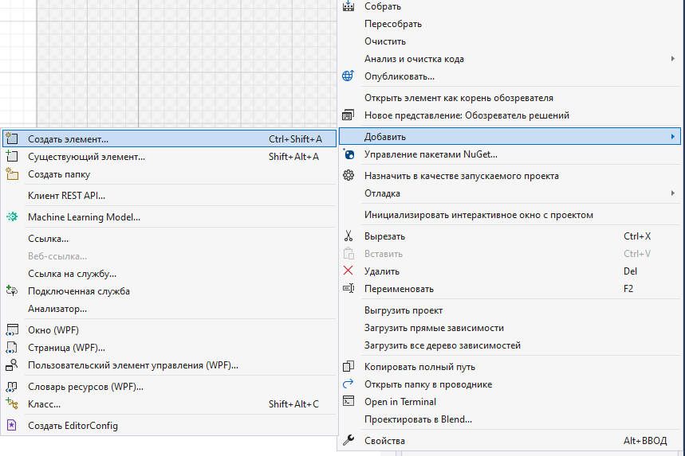

Рисунок 2.7 - добавление базы данных

1. В окне «Добавление нового элемента» выбираем пункт данные. Выбираем модель ADO.NET DEM

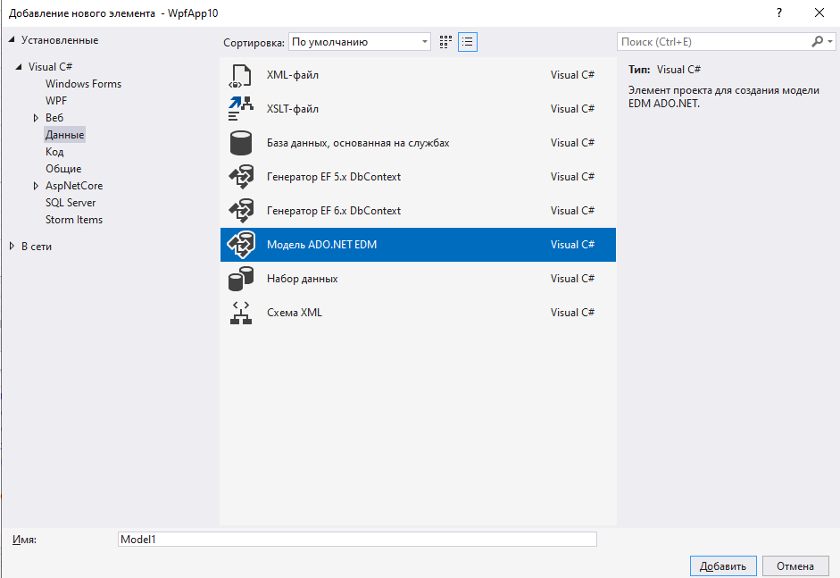

Рисунок 2.8 - добавление базы данных

1. Из содержания модели выбираем Конструктор EF из базы данных, после чего создаем новое соединение

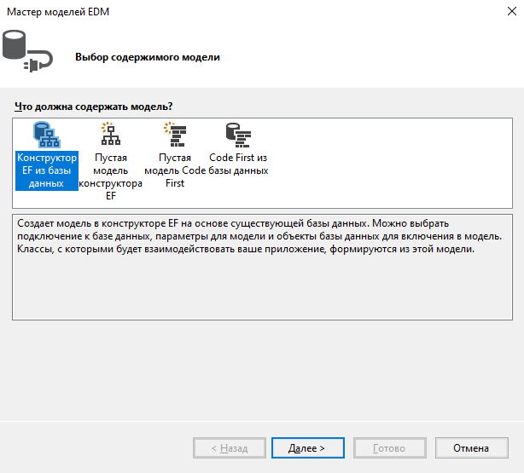

Рисунок 2.9 - добавление базы данных

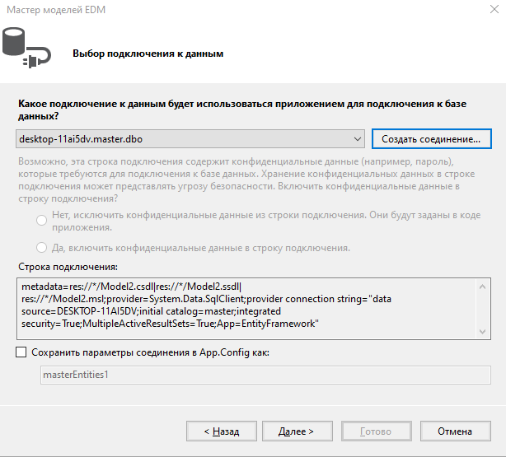

Рисунок 2.10 - добавление базы данных

1. В новом окне пишем имя нашего сервера и выбираем нашу базу данных, ставим галочку на таблице и жмем далее

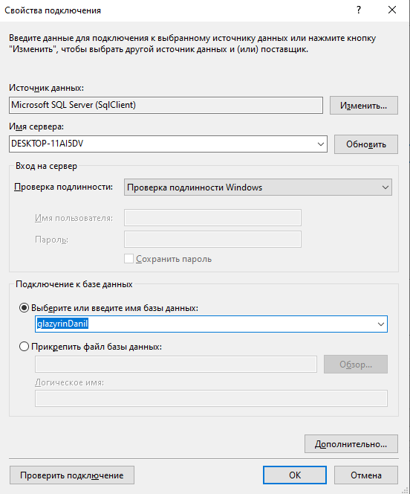

Рисунок 2.11 - добавление базы данных

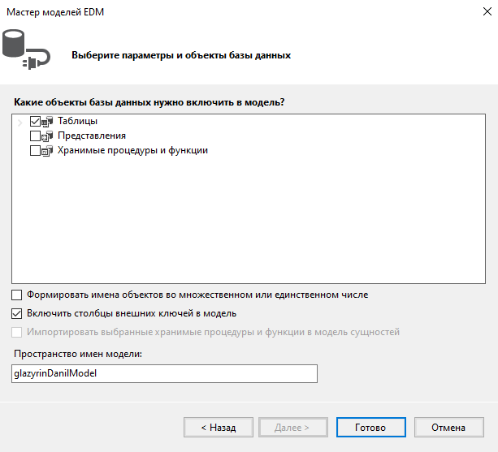

Рисунок 2.12 - добавление базы данных

## 2.2 Разработка руководства пользователя

Программа ИС «Компьютерный магазин» представляет собой комплекс для ознакомления заказчиков и потенциальных клиентов с деятельностью и юридической информацией об организации ООО «Стрелец».

Данное руководство предназначено для пользователей программного продукта ИС «Компьютерный магазин».

Документ «Руководство Пользователя» предназначен для конечных пользователей продукта, администраторов системы и другого персонала.

Для авторизации введите логин, пароль и капчу в открывшемся окне при входе в приложение.

При неправильном вводе данных окно будет заблокировано на десять секунд, по истечении этого времени данные можно будет ввести заново.

Диалоговое окно «Добро пожаловать» обозначит успешный вход в приложение. При нажатии кнопки «Ок» будет открыто главное окно приложения.

На главном окне находится вступительная информация о компании «Стрелец».

В главном меню меню находятся разделы:

* Компьютер;
* Смартфоны и гаджеты;
* ТВ и мультимедиа;
* Аксессуары и услуги;
* Уцененные товары;
* Вопрос-ответ;
* Информация о работниках магазина
* Каталог.

## Окна приложения

|  |  |
| --- | --- |
| **Окно** | **Функционал** |
| Компьютер | Содержит каталог для раздела «Компьютер» |
| Смартфоны и гаджеты | Содержит каталог для раздела «Смартфоны и Гаджеты» |
| ТВ и мультимедиа | Содержит каталог для раздела «ТВ и мультимедиа» |
| Аксессуары и услуги | Содержит каталог для раздела «Аксессуары и услуги» |
| Уцененные товары | Содержит каталог для раздела «Уцененные товары» |
| Вопрос-ответ | Окно содержащиеся ответы на популярные вопросы ИС «компьютерный магазина» |
| Информация о работниках | Контакты работников с возможностью узнать информацию о рабочих компании |

Для установки тонкого клиента компьютер конечного пользователя должен удовлетворять требованиям.

Компьютер должен иметь следующую конфигурацию:

* Intel CPU: все процессоры Intel Core i3/i5/i7/i9-10xxx вплоть до 10 поколения
* оперативную память 4 гигабайт (ГБ) (для 32-разрядной системы) или 8 ГБ (для 64-разрядной системы);
* жесткий диск (при установке используется не менее 120 Мбайт на жестком диске);
* мышь;
* SVGA-совместимый монитор;
* USB порт;
* операционную систему MicrosoftWindows 7-10;
* на компьютере должна быть установлена система «Visual studio», имеющая соответствующую лицензию. Конфигурация предназначена для работы при разрешении экрана не ниже 1024 х 768 и при размере экранного шрифта «Обычный размер».

Для работы с программой необходимо следующее программное обеспечение:

1. SQL Server Management **Studio** (SSMS) — это интегрированная среда для управления любой инфраструктурой SQL, от SQL Server до баз данных. SSMS предоставляет средства для настройки, наблюдения и администрирования экземпляров SQL Server и баз данных

2. Microsoft SQL Server — система управления реляционными базами данных, разработанная корпорацией Microsoft

3. Visual Studio — это стартовая площадка для написания, отладки и сборки кода, а также последующей публикации приложений

Пользовательский интерфейс - это система средств для взаимодействия пользователя с компьютером, основанная на представлении всех доступных пользователю системных объектов и функций в виде графических компонентов экрана (окон, значков, меню, кнопок, списков и т.п.). При этом, в отличие от интерфейса командной строки, пользователь имеет произвольный доступ (с помощью клавиатуры или указательного устройства ввода) ко всем видимым экранным объектам, а на экране реализуется модель осуществляется прямое манипулирование.

Интерфейс программы ИС «Компьютерный магазин» состоит из главного окна, созданного в visual studio, форма для обязательного входа. Для входа нужно ввести логин, пароль, а так же капчу, которая генерируется случайным образом.

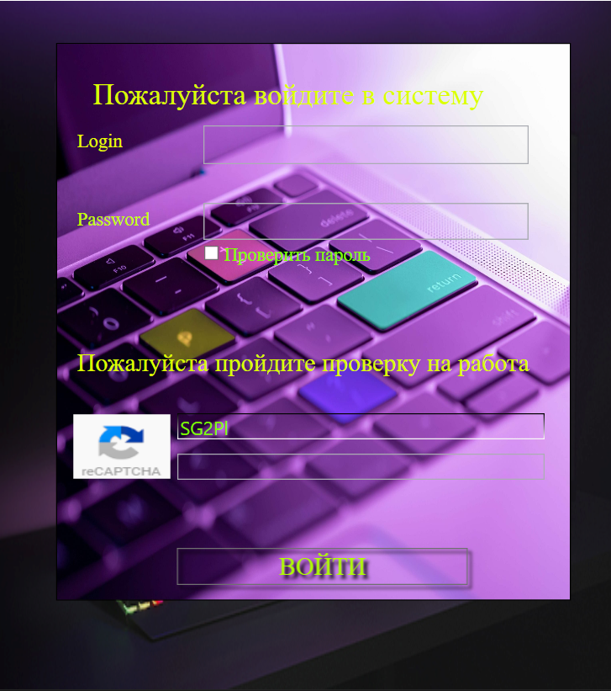

Рисунок 2.1 - Окно входа

При неправильном вводе данных окно входа будет блокироваться на десять секунд

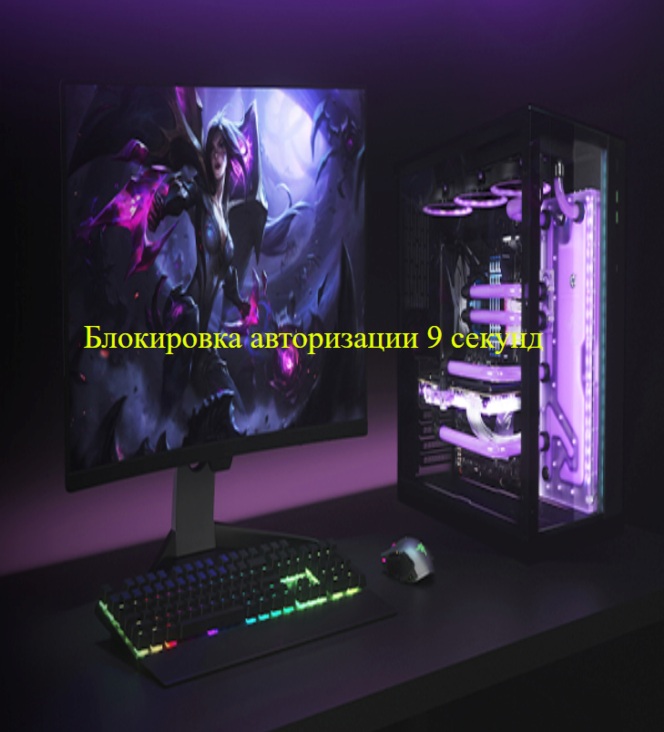

Рисунок 2.2 - блокировка входа

После успешного входа, программа будет делится на несколько этапов. Первый этап главное окно, здесь реализован каталог и покупка товаров, так же здесь можно перейти в другие окна программы.

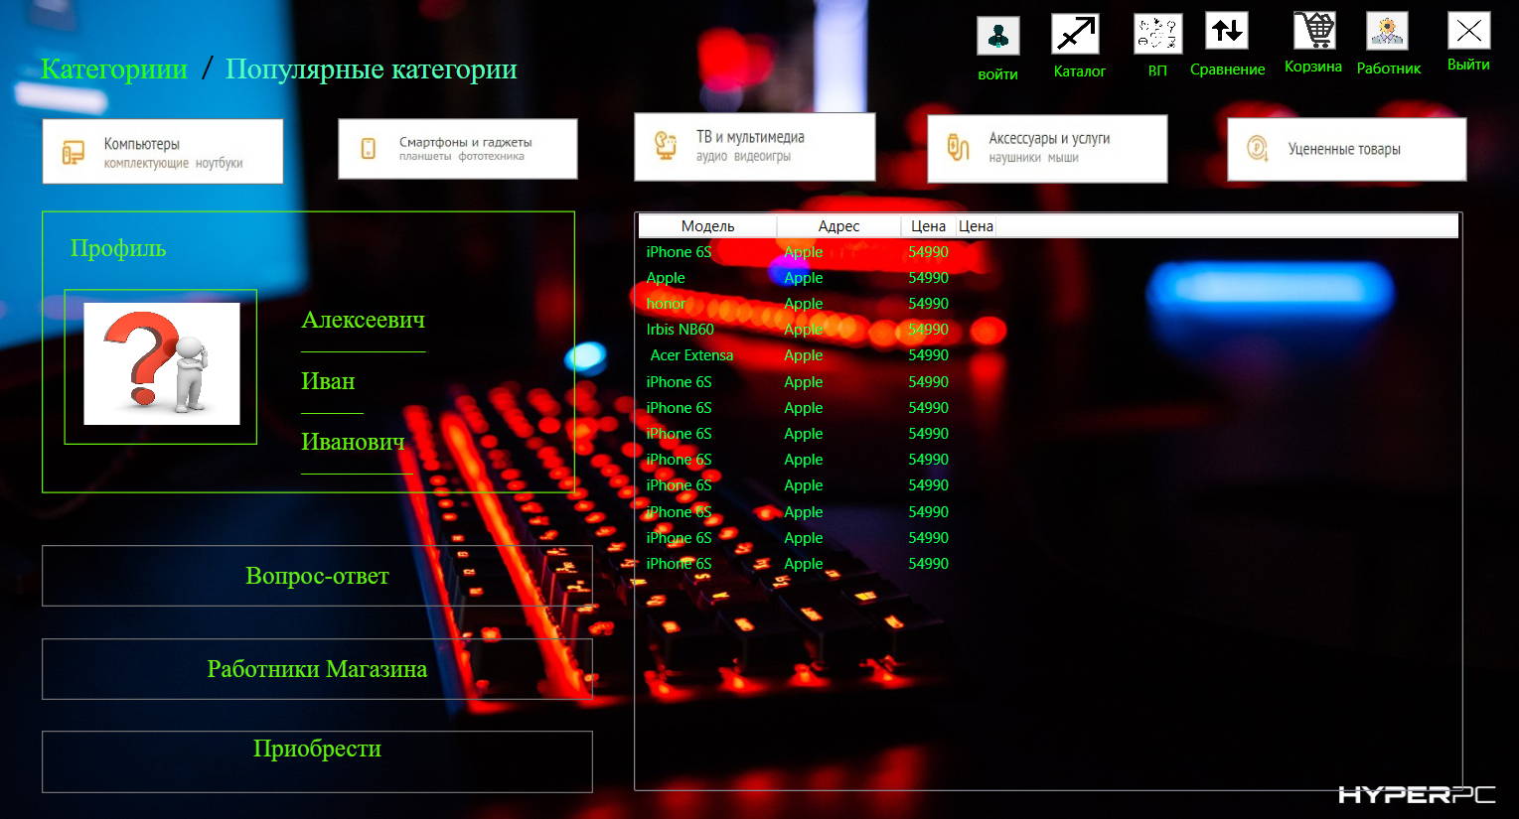

Рисунок 2.3 - главное меню

Так же присутствуют такие окна как «Вопрос-ответ» «Работники-Магазина»

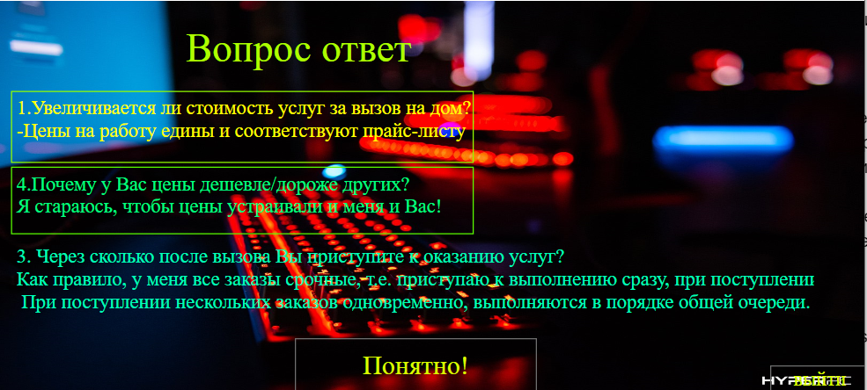

Рисунок 2.4 - «вопрос-ответ»

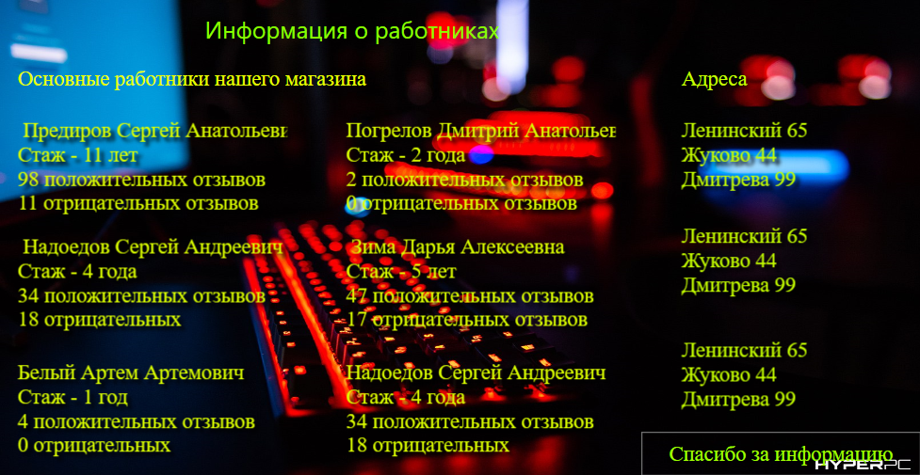

Рисунок 2.5 - «Информация о работниках»

Так же предусмотрен каталог по категориям товаров для ноутбуков, компьютеров и смартфонов.

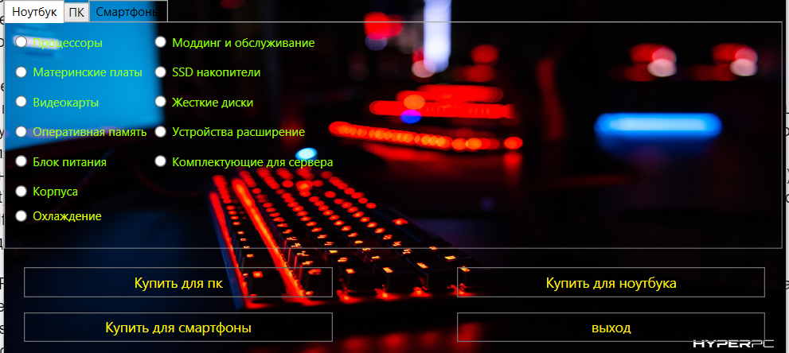

Рисунок 2.6 - «Каталог»

Для авторизации введите логин и пароль в открывшемся окне при входе в приложение, затем нажмите кнопку «ВОЙТИ». Для просмотра введенного вами пароля поставьте галочку рядом с «Показать пароль».

Открытие главного окна обозначит успешный вход в приложение.

Диалоговое окно «Неправильный логин или пароль» обозначит ошибку ввода логина или пароля. Нажмите «Ок» и попробуйте ввести данные заново. Если вам сложно различить символы в предложенной автоматически проверке, вы можете обновить ее, нажав рядом кнопку «Обновить».

Для закрытия окна авторизации нажмите кнопку «Х» в правом верхнем углу экрана.

На главном окне находится вступительная информация о компании «ООО СТРЕЛЕЦ», справа расположена информация о клиенте

В верхнем правом углу, расположенном разделы:

* + - Корзина (Содержит товары после покупки);
    - ВП (Вопросы-ответы компании);
    - Работники (Информация о работниках);
    - Выйти (выход из программы);
    - Каталог (представлен каталог товаров по выбору);

По середине расположены кнопки, которые вызывают каталог товаров

В левом нижним углу расположены разделы:

* + - Вопрос-ответ (Вопросы-ответы компании);
    - Работники (Информация о работниках);
    - Приобрести (Товар уходит в корзину)

Для возврата из главного окна на окно авторизации нажмите кнопку «Выйти», расположенную в правом верхнем углу.

Для закрытия главного окна нажмите кнопку «X» в правом верхнем углу экрана.

# ЗАКЛЮЧЕНИЕ

ИС представляет собой распределенное приложение, и состоит из приложения .NET Framework и БД, доступ к которой осуществляется посредством СУБД Microsoft SQL Server.

В курсовой работе проанализирована предметная область и определены требования к ИС и средствам его разработки. Осуществлено проектирование и реализация БД с информацией о клиентах, покупок и корзины и взаимодействующего с ней приложения .NET Framework.

В курсовой работе было реализован программный продукт ИС «Компьютерный магазин» с покупкой товаров.

Основными информационными технологиями, использовавшимися в курсовой работе, являются:

реляционные БД (Microsoft SQL Server) и технология объектно-реляционного проецирования to SQL;

программирование на современных языках высокого уровня (Visual C#);

UML-моделирование;

Подробно описан и проиллюстрирован функционал и структура самого модуля, а также проведено тестирование готового программного продукта. В последнюю очередь была составлена сопутствующая документация: руководство пользователя и протокол испытаний ИС.

# СПИСОК ИСПОЛЬЗОВАННЫХ ИСТОЧНИКОВ

* ГОСТ 34.601 - 90. Информационная технология. Комплекс стандартов на автоматизированные системы. Автоматизированные системы. Стадии создания;
* ГОСТ 34.602 - 2020. Информационная технология. Комплекс стандартов на автоматизированные системы. Техническое задание на создание автоматизированной системы;
* ГОСТ 19.201 - 78 ЕСПД. Техническое задание. Требования к содержанию и оформлению;
* ГОСТ 19.202 - 78 ЕСПД. Спецификация. Требования к содержанию и оформлению;
* ГОСТ Р ИСО/МЭК 12207. Процессы жизненного цикла программных средств;
* СанПиН 1.2.3685-21 «Гигиенические нормативы и требования к обеспечению безопасности и (или) безвредности для человека факторов среды обитания»;

# ПРИЛОЖЕНИЕ А

# ЛИСТИНГ ПРОГРАММЫ

**Главное окно**

<Window x:Class="WpfApp7.pokypatelokno"

xmlns="http://schemas.microsoft.com/winfx/2006/xaml/presentation"

xmlns:x="http://schemas.microsoft.com/winfx/2006/xaml"

xmlns:d="http://schemas.microsoft.com/expression/blend/2008"

xmlns:mc="http://schemas.openxmlformats.org/markup-compatibility/2006"

xmlns:local="clr-namespace:WpfApp7"

mc:Ignorable="d"

Title="pokypatelokno" Height="700" Width="1240">

<Grid>

<Grid.Background>

<ImageBrush ImageSource="/ы1ы1.jpg"/>

</Grid.Background>

<Button Content="n" HorizontalAlignment="Left" Margin="789,13,0,0" VerticalAlignment="Top" Height="32" Width="35">

<Button.Background>

<ImageBrush ImageSource="/pngtree-user-login-or-authenticate-icon-on-gray-background-flat-icon-ve-png-image_1786166.jpg"/>

</Button.Background>

</Button>

<Label Content="войти" HorizontalAlignment="Left" Margin="785,46,0,0" VerticalAlignment="Top" Height="23" Foreground="#FF2BFF00"/>

<Button Content="" HorizontalAlignment="Left" Margin="973,9,0,0" VerticalAlignment="Top" Height="31" Width="35" Click="Button_Click">

<Button.Background>

<ImageBrush ImageSource="/depositphotos_381512390-stock-illustration-arrows-comparison-icon.jpg"/>

</Button.Background>

</Button>

<Label Content="Сравнение" HorizontalAlignment="Left" Margin="956,42,0,0" VerticalAlignment="Top" Width="70" Height="28" Foreground="#FF2BFF00"/>

<Button Content="" HorizontalAlignment="Left" Margin="1044,9,0,0" VerticalAlignment="Top" Height="31" Width="34" Click="Button_Click_1">

<Button.Background>

<ImageBrush ImageSource="/download.png"/>

</Button.Background>

</Button>

<Label Content="Корзина&#xD;&#xA;" HorizontalAlignment="Left" Margin="1032,40,0,0" VerticalAlignment="Top" Width="58" Height="24" Foreground="#FF2FFF06"/>

<Button Content="" HorizontalAlignment="Left" Margin="1168,9,0,0" VerticalAlignment="Top" Height="31" Width="35" Click="Button_Click_2">

<Button.Background>

<ImageBrush ImageSource="/images.png"/>

</Button.Background>

</Button>

<Label Content="Выйти" HorizontalAlignment="Left" Margin="1163,38,0,0" VerticalAlignment="Top" Height="24" Foreground="#FF2BFF00"/>

<Button Content="" HorizontalAlignment="Left" Margin="1102,9,0,0" VerticalAlignment="Top" Height="32" Width="35" Click="Button_Click_11">

<Button.Background>

<ImageBrush ImageSource="/pngtree-vector-administration-icon-png-image_747092.jpg"/>

</Button.Background>

</Button>

<Label Content="Работник" HorizontalAlignment="Left" Margin="1090,41,0,0" VerticalAlignment="Top" Foreground="#FF2BFF00"/>

<Label Content="Категориии" HorizontalAlignment="Left" Margin="30,36,0,0" VerticalAlignment="Top" Height="40" Width="130" FontFamily="Times New Roman" FontSize="24" RenderTransformOrigin="0.308,-1.949" Foreground="#FF2BFF00"/>

<Label Content="Популярные категории" HorizontalAlignment="Left" Margin="179,36,0,0" VerticalAlignment="Top" Width="246" Height="40" FontFamily="Times New Roman" FontSize="24" Foreground="#FF55FFBD"/>

<Label Content="/" HorizontalAlignment="Left" Margin="160,31,0,0" VerticalAlignment="Top" FontSize="24"/>

<Button Content="" HorizontalAlignment="Left" Margin="513,90,0,0" VerticalAlignment="Top" Height="56" Width="195" Click="Button_Click_4">

<Button.Background>

<ImageBrush ImageSource="/мультимедия 3.jpg"/>

</Button.Background>

</Button>

<Button Content="" HorizontalAlignment="Left" Margin="749,92,0,0" VerticalAlignment="Top" Height="56" Width="194" Click="Button_Click_5">

<Button.Background>

<ImageBrush>

<ImageBrush.ImageSource>

<ImageSource>/МЫШТ 4.jpg</ImageSource>

</ImageBrush.ImageSource>

</ImageBrush>

</Button.Background>

</Button>

<Button Content="" HorizontalAlignment="Left" Margin="990,94,0,0" VerticalAlignment="Top" Height="52" Width="194" Click="Button_Click_6">

<Button.Background>

<ImageBrush>

<ImageBrush.ImageSource>

<ImageSource>/Уцеенненка 5.jpg</ImageSource>

</ImageBrush.ImageSource>

</ImageBrush>

</Button.Background>

</Button>

<Button Content="" HorizontalAlignment="Left" Margin="274,95,0,0" VerticalAlignment="Top" Height="50" Width="194" Click="Button_Click_7">

<Button.Background>

<ImageBrush>

<ImageBrush.ImageSource>

<ImageSource>/Смартфона 2.jpg</ImageSource>

</ImageBrush.ImageSource>

</ImageBrush>

</Button.Background>

</Button>

<Button Content="" HorizontalAlignment="Left" Margin="36,95,0,0" VerticalAlignment="Top" Height="54" Width="195" Click="Button_Click_10" RenderTransformOrigin="-3.375,-4.826" BorderBrush="#FF707070" Foreground="Black">

<Button.Background>

<ImageBrush ImageSource="/1ноут.jpg"/>

</Button.Background>

</Button>

<Button Content="" HorizontalAlignment="Left" Margin="915,10,0,0" VerticalAlignment="Top" Height="34" Width="40" Click="Button_Click_13">

<Button.Background>

<ImageBrush ImageSource="/-.jpg"/>

</Button.Background>

</Button>

<Button Content="" HorizontalAlignment="Left" Margin="849,10,0,0" VerticalAlignment="Top" Height="34" Width="39" RenderTransformOrigin="0.519,0.584" Click="Button_Click_12">

<Button.Background>

<ImageBrush ImageSource="/стрелец.png"/>

</Button.Background>

</Button>

<Frame x:Name="frametimer231" Content="" Margin="513,170,45,45" Navigated="Frame_Navigated" NavigationUIVisibility="Hidden"/>

<Border BorderBrush="#FF68ED0F" BorderThickness="1" Margin="36,170,760,265"/>

<Border BorderBrush="#FF68ED0F" BorderThickness="1" Margin="54,233,1016,304"/>

<Label Content="Иван" HorizontalAlignment="Left" Margin="240,290,0,0" VerticalAlignment="Top" Foreground="#FF68ED0F" Width="140" FontSize="20" FontFamily="Times New Roman" RenderTransformOrigin="0.486,0.759"/>

<Label Content="Иванович" HorizontalAlignment="Left" Margin="240,339,0,0" VerticalAlignment="Top" Foreground="#FF68ED0F" Width="140" FontFamily="Times New Roman" FontSize="20"/>

<Label Content="Алексеевич" HorizontalAlignment="Left" Margin="240,241,0,0" VerticalAlignment="Top" Foreground="#FF68ED0F" Width="140" FontFamily="Times New Roman" FontSize="20"/>

<Label Content="_________" HorizontalAlignment="Left" Margin="240,306,0,0" VerticalAlignment="Top" Foreground="#FF68ED0F" Width="140" FontFamily="Times New Roman" FontSize="20"/>

<Label Content="____________________" HorizontalAlignment="Left" Margin="240,257,0,0" VerticalAlignment="Top" Foreground="#FF68ED0F" Width="140" FontFamily="Times New Roman" FontSize="20"/>

<Label Content="__________________" HorizontalAlignment="Left" Margin="240,355,0,0" VerticalAlignment="Top" Foreground="#FF68ED0F" Width="140" FontFamily="Times New Roman" FontSize="20"/>

<Label Content="Профиль&#xD;&#xA;" HorizontalAlignment="Left" Margin="54,183,0,0" VerticalAlignment="Top" Foreground="#FF68ED0F" Width="140" FontFamily="Times New Roman" FontSize="20"/>

<Image Margin="61,239,1030,447" Source="/20d600dd79c74b47a39ec029235fa3a1.jpg" Stretch="Fill"/>

<Button Content="Вопрос-ответ" HorizontalAlignment="Left" Margin="36,439,0,0" VerticalAlignment="Top" Width="444" Height="50" Background="{x:Null}" Foreground="#FF68ED0F" FontFamily="Times New Roman" FontSize="20" Click="Button_Click_16"/>

<Button Content="Приобрести&#xD;&#xA;" HorizontalAlignment="Left" Margin="36,589,0,0" VerticalAlignment="Top" Width="444" Height="50" Background="{x:Null}" Foreground="#FF68ED0F" FontFamily="Times New Roman" FontSize="20" Click="Button_Click_15"/>

<Button Content="Работники Магазина" HorizontalAlignment="Left" Margin="36,514,0,0" VerticalAlignment="Top" Width="444" Height="50" Background="{x:Null}" Foreground="#FF68ED0F" FontFamily="Times New Roman" FontSize="20" Click="Button_Click_14"/>

<Image Margin="70,244,1030,320" Source="/20d600dd79c74b47a39ec029235fa3a1.jpg" Stretch="Fill"/>

<Label Content="ВП" HorizontalAlignment="Left" Margin="922,44,0,0" VerticalAlignment="Top" Height="22" Foreground="#FF2BFF00"/>

<Label Content="Каталог" HorizontalAlignment="Left" Margin="846,44,0,0" VerticalAlignment="Top" Height="23" Foreground="#FF2BFF00"/>

</Grid>

</Window>

using System;

using System.Collections.Generic;

using System.Linq;

using System.Text;

using System.Threading.Tasks;

using System.Windows;

using System.Windows.Controls;

using System.Windows.Data;

using System.Windows.Documents;

using System.Windows.Input;

using System.Windows.Media;

using System.Windows.Media.Imaging;

using System.Windows.Shapes;

namespace Компьютерный магазин

{

/// <summary>

/// Логика взаимодействия для pokypatelokno.xaml

/// </summary>

public partial class pokypatelokno : Window

{

public pokypatelokno()

{

InitializeComponent();

}

public enum pages

{

page1, page2, page3

}

public void OpenPage(pages pages)

{

if (pages == pages.page1)

{

frametimer231.Navigate(new Page1(this));

}

if (pages == pages.page2)

{

frametimer231.Navigate(new Page2(this));

}

if (pages == pages.page3)

{

frametimer231.Navigate(new Page3(this));

}

}

private void Button_Click(object sender, RoutedEventArgs e)

{

}

private void Button_Click_1(object sender, RoutedEventArgs e)

{

}

private void Button_Click_2(object sender, RoutedEventArgs e)

{

this.Close();

}

private void Button_Click_3(object sender, RoutedEventArgs e)

{

this.Close();

zaphasti zp = new zaphasti();

zp.Show();

}

private void Button_Click_4(object sender, RoutedEventArgs e)

{

OpenPage(pages.page2);

//this.Close();

//zaphasti zp = new zaphasti();

//zp.Show();

}

private void Button_Click_5(object sender, RoutedEventArgs e)

{

OpenPage(pages.page1);

//this.Close();

// zaphasti zp = new zaphasti();

//zp.Show();

}

private void Button_Click_6(object sender, RoutedEventArgs e)

{

OpenPage(pages.page3);

//this.Close();

//zaphasti zp = new zaphasti();

//zp.Show();

}

private void Button_Click_7(object sender, RoutedEventArgs e)

{

OpenPage(pages.page2);

//this.Close();

//zaphasti zp = new zaphasti();

//zp.Show();

}

private void Button_Click_8(object sender, RoutedEventArgs e)

{

this.Close();

zaphasti zp = new zaphasti();

zp.Show();

}

private void Button_Click_9(object sender, RoutedEventArgs e)

{

this.Close();

zaphasti zp = new zaphasti();

zp.Show();

}

private void Button_Click_10(object sender, RoutedEventArgs e)

{

OpenPage(pages.page1);

// this.Close();

// zaphasti zp = new zaphasti();

//zp.Show();

}

private void Button_Click_11(object sender, RoutedEventArgs e)

{

this.Close();

Window3 win3 = new Window3();

win3.Show();

}

private void Button_Click_12(object sender, RoutedEventArgs e)

{

this.Close();

pokupkazapchastei pk = new pokupkazapchastei();

pk.Show();

}

private void Frame_Navigated(object sender, System.Windows.Navigation.NavigationEventArgs e)

{

}

private void ListView_SelectionChanged(object sender, SelectionChangedEventArgs e)

{

}

private void Button_Click_13(object sender, RoutedEventArgs e)

{

this.Close();